Jacuzzi bestway havana
Jacuzzi bestway havana to produkt oferowany przed sklep Jokomisiada. Idealnie nadaje się wieczorny relaks w zaciszu ogrodu. Poznaj jego szczegóły.

Jacuzzi bestway havana w Twoim ogródku
Szukasz nowoczesnego systemu masażu, w którym będziesz mógł odpocząć po ciężkim dniu? Jacuzzi bestway havana to idealna propozycja dla Ciebie. Sprawdź sam, czym charakteryzuje się domowe spa i jaką wygodę wprowadzi do Twojego codziennego życia.

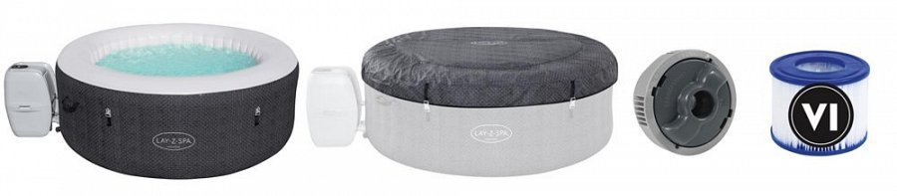
Co zawiera zestaw jacuzzi bestway havana?
Bestway havana to dmuchany system masażu, dostępny dla każdego w Jokomisiadzie- internetowym sklepie z akcesoriami dla dzieci, domu oraz do ogrodu. Z produktu mogą korzystać 4 osoby na raz, a jego wymiary sięgają 180 cm średnicy, 66 cm głębokości oraz pojemność 669 litrów. Produkt opiera się na systemie AirJet, który obejmuje aż 120 dysz dostarczających bąbelki z dna basenu. Jacuzzi bestway havana wyposażony jest w pompę, która w szybki i łatwy sposób pompuje basem, uruchamia filtrowanie oraz steruje masażem. Dzięki dozownikowi ChemConnect, który odpowiada za rozpraszanie chloru, basen pozostaje utrzymany w czystości. Mocna pokrywa chroni obiekt przed utratą ciepła oraz gromadzeniem się zanieczyszczeń w wodzie.

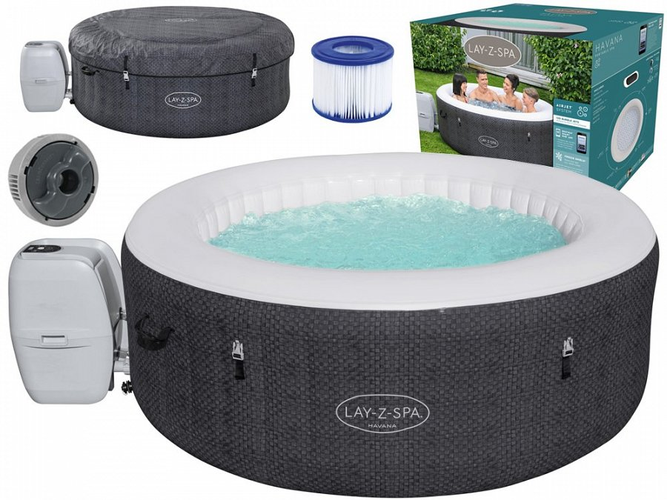

Sposób na relaks i kontrola poprzez aplikację mobilną
Jacuzzi bestway havana pozwoli Ci wyciszyć się i zrelaksować po ciężkim dniu pracy oraz przyjemnie spędzić czas w gronie swojej najbliższej rodziny. Ciepłe otoczenie wypełnione bąbelkami rozluźni Twoje zmęczone mięśnie i prowadzi Cię w doskonały nastrój. Do zestawu dołączona jest możliwość sterowania systemem za pomocą aplikacji mobilnej Bestway Smart Hub. Dzięki aplikacji ustawisz dogodną temperaturę wody, uaktywnisz timer, uruchomisz filtr wody oraz będziesz miał możliwość sterowania masażem. Poznaj szczegóły produktu na stronie sklepu Jokomisiada.

